Министерство науки и высшего образования Российской Федерации

Федеральное государственное бюджетное образовательное учреждение

высшего образования

«Ульяновский государственный технический университет»

Кафедра «Вычислительная техника»

Дисциплина «Системы искусственного интеллекта»

**Лабораторная работа 1**

**Генетические алгоритмы**

**Вариант №10**

Выполнил

Студент группы ИВТАСбд-41

Ведин В.А.

Проверил:

Старший преподаватель кафедры «ВТ»

Хайрулин И.Д.

Ульяновск

2025

# Задание

1. Необходимо разработать программу на языке python, реализующую генетический алгоритм по предложенному вариантом заданию.
2. Провести эксперименты по разным способам скрещивания (не менее 3-х), разным способам мутирования (не менее трех). Результат отобразить в виде графиков
3. Моделирование данных производить на основе максимально правдоподобных данных. Т.е. если рассматривается задача, в которой есть калорийность продуктов, то должны использоваться данные о реальных продуктах с реальной калорийностью.
4. Предоставить отчет о проделанной работе.

Вариант:

# №10. На языке Python разработайте скрипт, который с помощью генетического алгоритма и полного перебора решает следующую задачу. Дано N полей для и k культур для посева. Для каждого поля известна характеристика урожайности каждой из k культур, а для каждой культуры – его закупочная стоимость. Необходимо получить самый лучший урожай за наименьшую стоимость.

# Ход работы

# Задание параметров задачи

На данном этапе были инициализированы основные параметры, необходимые для решения задачи оптимизации сельскохозяйственного планирования с помощью генетического алгоритма.

Параметры задачи:

* N – определяет размер моделируемой системы, а именно количество полей (8).
* CROPS – представляет собой список сельскохозяйственных культур. Для каждой культуры задано ее название, урожайность с гектара (в тоннах) и стоимость за тонну (в долларах). Эти данные являются базовыми для последующих расчётов

Были заданы ключевые гиперпараметры, управляющие работой алгоритма:

* POP_SIZE – размер популяции (20 особей)
* GENERATIONS – максимальное количество поколений эволюции (50)
* CROSSOVER_RATE – вероятность скрещивания (90%)
* MUTATION_RATE – вероятность мутации (10%)
* TOURNAMENT_SIZE – размер турнира для селекции (3)

Для создания реалистичных исходных данных была реализована функция generate_fields. Ее работа заключается в следующем: для каждого поля генерируется его площадь (случайное значение от 1 до 10 гектар) и поправочный коэффициент качества почвы (от 0.7 до 1.3). На основе этих данных, а также базовой урожайности и стоимости культур формируются матрицы yields_matrix (валовый урожай для каждой культуры на каждом поле) и costs_matrix (общая стоимость выращивания). Расчёт для каждого поля и культуры учитывает его площадь и уникальный коэффициент почвы.

Код всех параметров и функция generate_fields представлены в листинге 1.

Листинг 1. Параметры и функция генерации данных

|  |
| --- |
| SEED = 42  random.seed(SEED)  np.random.seed(SEED)  N = 8 # field size  # crop name, yield per hectar in tons, cost per ton in dollars  CROPS = [  ("Wheat", 3.21, 173.19),  ("Corn", 6.05, 195.72),  ("Soy", 3.16, 383.52),  ("Barley", 3.10, 117.83),  ("Grapes", 22.5, 600),  ("Rice", 4.5, 450),  ("Sugar beet", 30, 550), # nerfed (yield 50 -> 30)  ("Potato", 21, 230),  ("Cassava", 10, 200)  ]  k = len(CROPS)  POP_SIZE = 20  GENERATIONS = 50  CROSSOVER_RATE = 0.9  MUTATION_RATE = 0.1  TOURNAMENT_SIZE = 3  RESULTS_DIR = "ga_results"  os.makedirs(RESULTS_DIR, exist_ok=True)  def generate_fields(  N: int,  crops: list[tuple[str, int, int]],  seed: int = SEED  ) -> tuple[pd.DataFrame, np.ndarray, np.ndarray, list[str]]:  random.seed(seed)  np.random.seed(seed)  crop_names = [c[0] for c in crops]  base_yields = np.array([c[1] for c in crops])  crop_costs = np.array([c[2] for c in crops])  areas = np.round(np.random.uniform(1.0, 10.0, size=N), 2)  soil_factors = np.round(np.random.uniform(0.7, 1.3, size=N), 3)  yields_matrix = np.zeros((N, len(crops)))  costs_matrix = np.zeros((N, len(crops)))  for i in range(N):  for j in range(len(crops)):  yields_matrix[i, j] = areas[i] * base_yields[j] * soil_factors[i]  costs_matrix[i, j] = areas[i] * crop_costs[j]  fields_df = pd.DataFrame({  "field_id": np.arange(N),  "area": areas,  "soil_factor": soil_factors  })  return fields_df, yields_matrix, costs_matrix, crop_names |

# Функция приспособленности

# Для реализации функции приспособленности потребовались 2 вспомогательные функции.

# Функция total_yield_and_cost вычисляет общий урожай и суммарные затраты для предложенного плана посевов (solution). Представлено это в виде массива, где каждый элемент указывает, какая культура выращивается на соответствующем поле.

# Функция compute_theoretical_bounds вычисляет минимально и максимально возможные значения общего урожая для затрат для всей системы полей. Эти значения используются для последующей нормаизации фактических показателей и приведения их к безразмерному виду в интервале [0, 1].

# Сама же функция приспособленности fitness_of_solution оценивает качество решения, комбинируя два противоречивых критерия – максимизацию урожая и минимизациюеевыавы затрат. Алгоритм ее работы следующий:

# 1. Сначала вычисляются фактический общий урожай (total_y) и затраты (total_c) для решения с помощью функции total_yield_and_cost.

# 2. Оба показателя нормализуются относительно своих теоретических минимумов и максимумов, который вычисляются с помощью функции compute_theoretical_bounds, а нормализуются по формуле:

$$\frac{total_y - min_y}{max_y - min_y}$$

# Нормлизованная стоимость высчитывается по соответствующей формуле.

# Итоговая приспособленность рассчитывается по формуле:

$$ny *e^{(-w * nc)}$$

# Где ny – нормализованный урожай, w – вес, регулирующий баланс между двумя целями (по умолчанию 0.5), nc – нормализованная стоимость.

# Функции описанные выше представлены в листинге 2.

# Листинг 2. Функция приспособленности

|  |
| --- |
| def generate_fields(N: int,crops: list[tuple[str, int, int]],seed: int = SEED) -> tuple[pd.DataFrame, np.ndarray, np.ndarray, list[str]]:random.seed(seed)np.random.seed(seed)crop_names = [c[0] for c in crops]base_yields = np.array([c[1] for c in crops])crop_costs = np.array([c[2] for c in crops])areas = np.round(np.random.uniform(1.0, 10.0, size=N), 2)soil_factors = np.round(np.random.uniform(0.7, 1.3, size=N), 3)yields_matrix = np.zeros((N, len(crops)))costs_matrix = np.zeros((N, len(crops)))for i in range(N):for j in range(len(crops)):yields_matrix[i, j] = areas[i] * base_yields[j] * soil_factors[i]costs_matrix[i, j] = areas[i] * crop_costs[j]fields_df = pd.DataFrame({"field_id": np.arange(N),"area": areas,"soil_factor": soil_factors})return fields_df, yields_matrix, costs_matrix, crop_namesdef total_yield_and_cost(solution: np.ndarray,yields_matrix: np.ndarray,costs_matrix: np.ndarray) -> tuple[float, float]:n = len(solution)idx = (np.arange(n), solution)total_yield = float(yields_matrix[idx].sum())total_cost = float(costs_matrix[idx].sum())return total_yield, total_costdef compute_theoretical_bounds(yields_matrix: np.ndarray,costs_matrix: np.ndarray) -> tuple[float, float, float, float]:min_yield = float(yields_matrix.min(axis=1).sum())max_yield = float(yields_matrix.max(axis=1).sum())min_cost = float(costs_matrix.min(axis=1).sum())max_cost = float(costs_matrix.max(axis=1).sum())return (min_yield, max_yield, min_cost, max_cost)def fitness_of_solution(solution: np.ndarray,yields_matrix: np.ndarray,costs_matrix: np.ndarray,mode: str = "weighted",w: float = 0.5,bounds: Optional[tuple[float, float, float, float]] = None) -> float:total_y, total_c = total_yield_and_cost(solution, yields_matrix, costs_matrix)if bounds is None:bounds = compute_theoretical_bounds(yields_matrix, costs_matrix)min_y, max_y, min_c, max_c = boundsny = (total_y - min_y) / (max_y - min_y) if (max_y - min_y) > 0 else 0.5nc = (total_c - min_c) / (max_c - min_c) if (max_c - min_c) > 0 else 0.5return ny * math.exp(-w * nc) |

# Создание популяции

# Создан класс Individual, который инкапсулирует отдельное решение (особь) в популяции, каждая особь содержит:

# genome – геном решения в виде массива.

# yield_val, cost_val – рассчитанные значения общего урожая и затрат для данного решения.

# fiteness – значение функции приспособленности

# Формирование же популяции происходит с помощью функции create_random_individual, которое генерирует решение, создавая геном фиксированной длины N (количество полей), и функции create_initial_pop, которая создает начальную популяцию заданного размера (POP_SIZE), последовательно вызывая функцию, упомянутую выше.

# Начальная популяцию представляет собой набор полностью случайных распределений культур по полям.

# Код класса и функций, упомянутых выше, представлен в листинге 3.

# Листинг 3. Создание популяции

|  |
| --- |
| class Individual:def __init__(self,genome: np.ndarray,yields_matrix: np.ndarray,costs_matrix: np.ndarray) -> None:self.genome = genomeself.yield_val, self.cost_val = total_yield_and_cost(genome,yields_matrix,costs_matrix)self.fitness = fitness_of_solution(genome, yields_matrix, costs_matrix)def __repr__(self):return f"Individual(Y={self.yield_val:.2f}, C={self.cost_val:.2f}, F={self.fitness:.4f})"def create_random_individual(yields_matrix: np.ndarray,costs_matrix: np.ndarray) -> Individual:genome = np.random.randint(0, k, size=N)return Individual(genome, yields_matrix, costs_matrix)def create_initial_pop(pop_size: int,yields_matrix: np.ndarray,costs_matrix: np.ndarray) -> list[Individual]:return [create_random_individual(yields_matrix, costs_matrix) for _ in range(pop_size)] |

# Селекция и эволюция

# Для выбора родительских особей применяется турнирная селекция. Из популяции случайно выбирает несколько особей (размер турнира), и среди них отбирается особь с наивысшей приспособленностью.

# Для скрещивания били реализованы три оператора кроссовера:

# Одноточечный кроссовер – выбирается случайная точка раздела, после чего, до точки раздела передаются гены 1-го родителя, после точки - 2-го.

# Двухточечный кроссовер – выбираются 2 случайные точки раздела, после чего, до 1-ой точки и после 2-ой точки берутся гены 1-го родителя, после 1-ой точки и до 2-ой точки берутся гены 2-го родителя.

# Равномерный кроссовер – каждый ген потомка случайно наследуется от одного из родителей с заданной вероятностью (обычно 50 на 50).

# Также, были реализованы три оператора мутации:

# Случайная замена – отдельные гены заменяются на случайные значения из допустимого диапазона

# Обменная мутация – случайно выбранные гены в хромосоме меняются местами

# Перемешивающая мутация – случайный сегмент хромосомы перемешивается.

# И функция, которая объединяет все вышеупомянутые – функция эволюции:

# 1. Сохраняет лучшие особи текущего поколения

# 2. Попарный отбор родителей через турнирную селекцию

# 3. Скрещивание выбранных родителей с заданной вероятностью

# 4. Применение оператора мутации к потомкам с заданной вероятностью

# 5. Формирование новой популяции из лучшей особи и полученных потомков

# Функции, упомянутые выше, представлены в листинге 4.

# Листинг 4. Отбор и эволюция

|  |
| --- |
| def one_point_crossover(parent1: np.ndarray,parent2: np.ndarray) -> tuple[np.ndarray, np.ndarray]:n = len(parent1)if n < 2:return parent1.copy(), parent2.copy()cp = random.randint(1, n-1)child1 = np.concatenate([parent1[:cp], parent2[cp:]])child2 = np.concatenate([parent2[:cp], parent1[cp:]])return child1, child2def two_point_crossover(parent1: np.ndarray,parent2: np.ndarray) -> tuple[np.ndarray, np.ndarray]:n = len(parent1)if n < 3:return one_point_crossover(parent1, parent2)a = random.randint(1, n-2)b = random.randint(a+1, n-1)child1 = parent1.copy()child2 = parent2.copy()child1[a:b], child2[a:b] = parent2[a:b], parent1[a:b]return child1, child2def uniform_crossover(parent1: np.ndarray,parent2: np.ndarray,p: float = 0.5) -> tuple[np.ndarray, np.ndarray]:n = len(parent1)mask = np.random.rand(n) < pchild1 = np.where(mask, parent1, parent2)child2 = np.where(mask, parent2, parent1)return child1, child2def random_reset_mutation(child: list[int],k: int,mutation_rate: float) -> list[int]:for i in range(len(child)):if random.random() < mutation_rate:new = random.randrange(k)while new == child[i] and k > 1:new = random.randrange(k)child[i] = newreturn childdef swap_mutation(child: list[int],k: int,mutation_rate: float) -> list[int]:if random.random() < mutation_rate and len(child) >= 2:i, j = random.sample(range(len(child)), 2)child[i], child[j] = child[j], child[i]return childdef scramble_mutation(child: list[int],k: int,mutation_rate: float) -> list[int]:n = len(child)if random.random() < mutation_rate and n >= 3:a = random.randint(0, n-2)b = random.randint(a+1, n-1)sub = child[a:b+1].copy()np.random.shuffle(sub)child[a:b+1] = subreturn childdef tournament_selection(pop: list[np.ndarray],fintesses: list[float],tournament_size: int) -> np.ndarray:i_idxs = np.random.randint(0, len(pop), size=tournament_size)best_idx = i_idxs[0]best_fit = fintesses[best_idx]for idx in i_idxs[1:]:if fintesses[idx] > best_fit:best_fit = fintesses[idx]best_idx = idxreturn pop[best_idx].copy()  def evolve_pop(pop: list[Individual],yields_matrix: np.ndarray,costs_matrix: np.ndarray,crossover_fn: Callable,mutation_fn: Callable,crossover_rate: float = CROSSOVER_RATE,mutation_rate: float = MUTATION_RATE) -> list[Individual]:fitnesses = [ind.fitness for ind in pop]genomes = [ind.genome for ind in pop]new_pop = []best_individual = pop[np.argmax(fitnesses)]new_pop.append(best_individual)while len(new_pop) < POP_SIZE:parent1 = tournament_selection(genomes, fitnesses, TOURNAMENT_SIZE)parent2 = tournament_selection(genomes, fitnesses, TOURNAMENT_SIZE)if random.random() < crossover_rate:child1, child2 = crossover_fn(parent1, parent2)else:child1, child2 = parent1.copy(), parent2.copy()child1 = mutation_fn(child1.tolist(), k, mutation_rate)child2 = mutation_fn(child2.tolist(), k, mutation_rate)new_pop.append(Individual(np.array(child1), yields_matrix, costs_matrix))if len(new_pop) < POP_SIZE:new_pop.append(Individual(np.array(child2), yields_matrix, costs_matrix))return new_pop[:POP_SIZE] |

# Запуск эксперимента

# Функция run_experiment выполняет один полный запуск генетического алгоритма для конкретной пары операторов скрещивания и мутации. Она создает начальную популяции, затем в цикле на протяжении заданного количества поколений применяет операторы эволюции, отслеживая историю изменения лучшей приспособленности.

# Основной эксперимент осуществляется функцией main_experiment, которая генерирует исходные данные о полях и культурах, после чего тестирует все возможные комбинации из 3 типов скрещивания и трех типов мутации. Для каждой комбинации запускается отдельный прогон алгоритма в процессе которого выводятся промежуточные результаты и строится график динамики изменения приспособленности.

# После завершения всех экспериментов результаты агрегируются в сводную таблицу, которая включает информацию о лучшей достигнутой приспособленности, значениях урожая и затрат, а также о самом решении (распределения культур). Данные сохраняются в CSV-файл для последующего анализа. Дополнительно строится сравнительная гистограмма, наглядно демонстрирующая эффективность каждой комбинации операторов.

# Тестирование

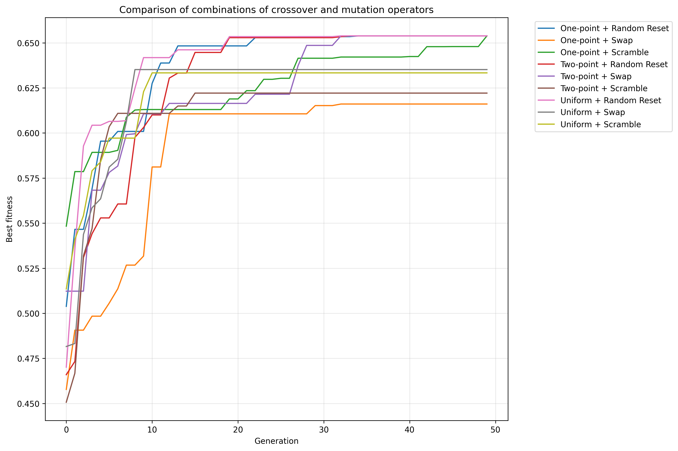

Рис. 1. График сравнения всех комбинаций всех операторов

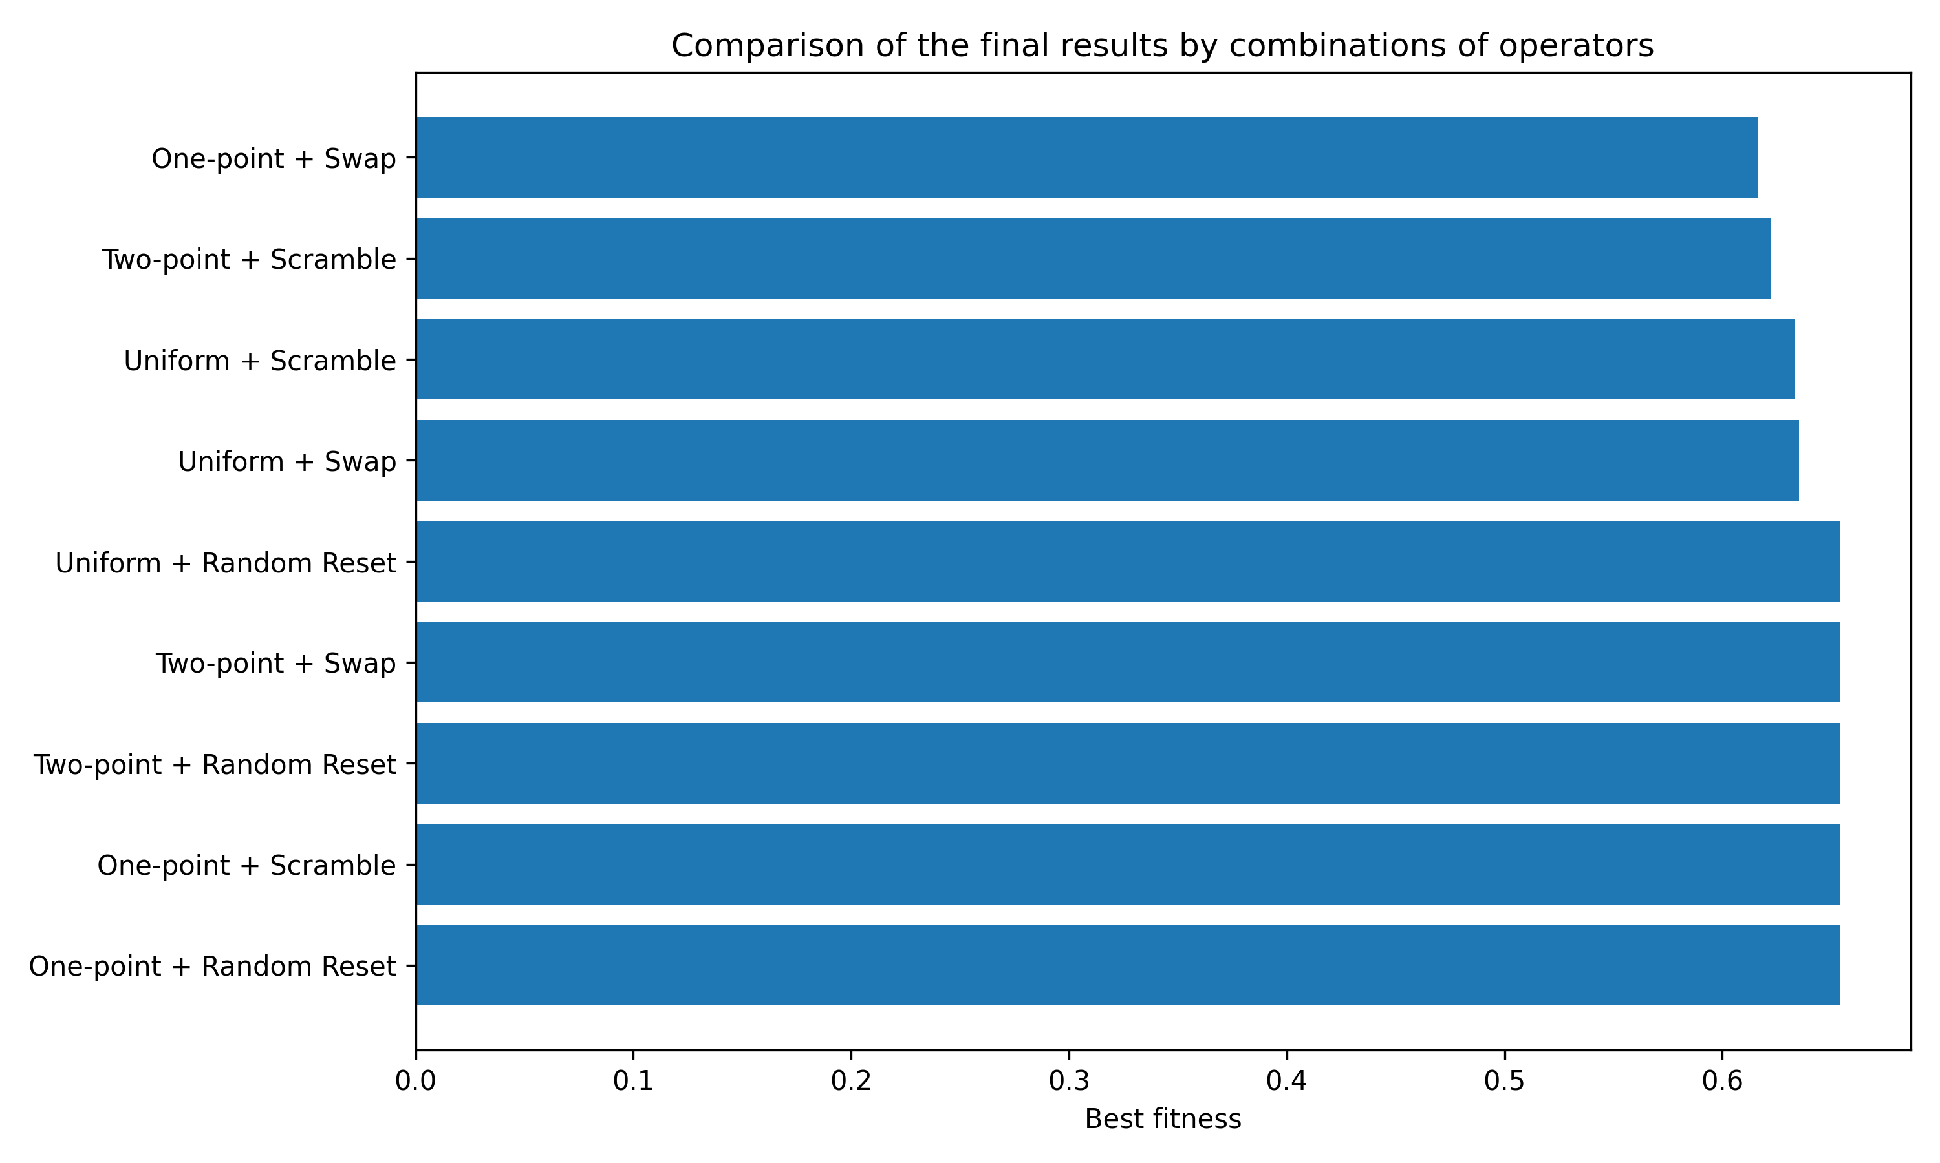

Рис. 2. Гистограмма итоговых результатов эксперимента

# Вывод

В результате выполнения лабораторной работы был успешно реализован и протестирован генетический алгоритм для оптимизации сельскохозяйственного планирования, который продемонстрировал эффективность в поиске компромиссных решений между максимизацией урожая и минимизацией затрат. Экспериментальное сравнение различных операторов скрещивания и мутации показало существенное влияние выбора генетических операторов на качество и скорость сходимости алгоритма, при этом наилучшие результаты были достигнуты при комбинациях, обеспечивающих баланс между исследованием пространства решений и использованием найденных хороших решений. Полученные результаты подтверждают практическую применимость разработанного подхода для решения задач оптимизации в сельском хозяйстве..

# Приложение.

# Ссылка на репозиторий с кодом лабораторной работы: <https://github.com/Tsaranchik/Artifical_Intelligence_Systems/tree/master/lab1>